苏州大学 离散数学 课程试卷（ 6 卷）共 4 页
考试形式 闭 卷 年 月
院系 年级 专业
学号 姓名 成绩
- 名词解释： （10分）
1．幂集：

2．循环群：

3．链：

4．关系：

5．简单图：

二．求的主析取范式和主合取范式。 （10分）

三．用推理规则证明：
（10分）

四．设，证明：。 （8分）

五．设R为X上等价关系，证明：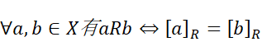。 （8分）

六．证明两个函数的复合是一个函数。 （8分）

七．设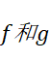都是群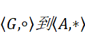上的同态映射，令。
证明：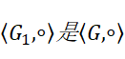的子群。 （10分）

八．设是一个代数系统，其中都是二元运算且满足吸收性，证明：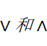都满足等幂性。 （8分）

九．证明集合为不可数的。 （8分）

十．（1）画一个有一条欧拉回路和一条汉密尔顿回路的图。（2）画一个有一条欧拉回路，但没有一条汉密尔顿回路的图。（3）画一个没有一条欧拉回路，但有一条汉密尔顿回路的图。
（10分）

十一.证明：在6个结点12条边的连通平面简单图中，每个面用3条边围成。 （10分）.

